1. **VELIKA GEOGRAFSKA ODKRTIJA**

**Navodila za reševanje delovnega lista:**

* Prouči zemljevide in slikovno gradivo na delovnem listu, strani v učbeniku;
* nato odgovori na vprašanja na delovnem listu;
* odgovore oddaj v Wordovem dokumentu v eListovnik.

**Delovni list**

VZROKI IN POGOJI ZA ODKRIVANJA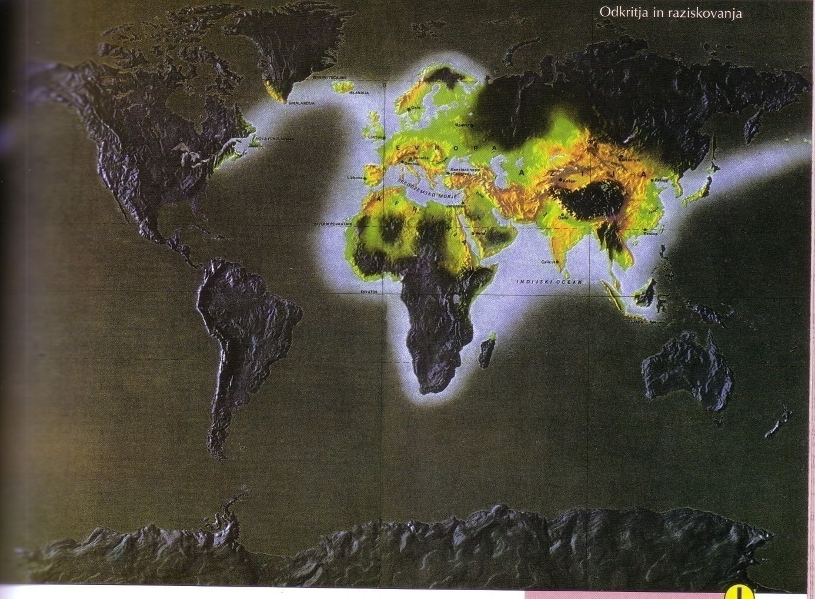*(Potočnik, Dragan, Hozjan, Andrej (2001): Zgodovina 2. Učbenik za drugi letnik gimnazije. Ljubljana: DZS, str. 147.)*

1. S pomočjo priloženega zemljevida ugotovi:
2. Katere celine so bile Evropejcem v celoti ali delno poznane pred dobo geografskih odkritij?
3. Katere celine so bile Evropejcem v celoti ali pretežno nepoznane pred dobo geografskih odkritij?
4. Katerih poti so se evropski trgovci posluževali do dobe geografskih odkritij?
5. Pred dobo geografskih odkritij so Evropejci imeli povsem zgrešeno predstavo o Zemlji. Predstavljali so si jo kot ravno ploskev v središču vesolja.

Preberi priloženi vir in ugotovi:

1. Kakšno predstavo o Zemlji so imeli antični Grki in Rimljani?
2. Na katero zgodovinske dogodke namiguje avtor vira z »vrtincem, ki je sledil propadu cesarstva«?

Zakaj se je s temi dogodki večina znanja iz antične dobe izgubila?

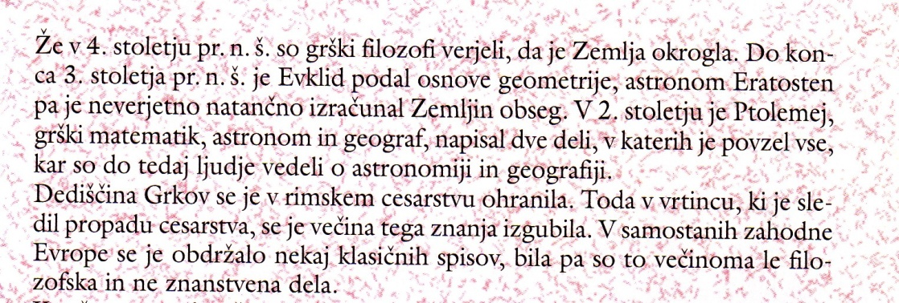

*(Potočnik, Dragan, Hozjan, Andrej (2001): Zgodovina 2. Učbenik za drugi letnik gimnazije. Ljubljana: DZS, str. 149.)*

1. Poleg novih spoznanj s področja naravoslovnih znanosti, štejemo med pogoje za geografska odkritji tudi številne nove tehnične izume.

Smiselno poveži oba stolpca, tako da črko pred levim stolpcem prepišeš na črtico pred ustreznim pojmom v desnem stolpcu.

|  |  |
| --- | --- |
| A izum tiska s premičnimi črkami  B naprava za merjenje višine nebesnih teles    C naprava za določanje položaja zvezd  D naprava za določanje smeri neba  E zmogljivejše ladje primerne za plovbo po oceanih | __astrolab  __kompas  __Gutenberg  __karavela  __seksant |

1. Evropska trgovina je bila že od antičnih časov dalje vezana na Bližnji in predvsem Daljni vzhod. Na spodnjem zemljevidu sta zarisani znani poti (cesti), ki sta dobili ime po glavnih artiklih trgovanja.

Zemljevid opremi z ustrezno legendo, tako da dodaš ustrezni imeni obeh cest (poti) in glavne artikle, s katerimi se je po njih trgovalo.

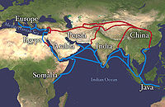  
*(*[*http://en.wikipedia.org/wiki/Age_of_Discovery*](http://en.wikipedia.org/wiki/Age_of_Discovery) *(dostop: 26. 7. 2016).)*

1. Evropski trgovci so v 13. stoletju vzpostavili direktno trgovanje z Vzhodom (Azijo). Izkoristili so stabilne razmere, ki so jih na področju Bližnjega vzhoda in Azije vzpostavili Mongoli. Po zlomu mongolske države pa so se pogoji za trgovanje bistveno poslabšali.

Katero ljudstvo in na kakšen način je oviralo trgovanje evropskih trgovcev z Azijo?

ODKRITJA

1. Prvi pomorščaki ki so se podali na tvegano pot iskanja novih poti na Vzhod so pluli pod špansko ali portugalsko zastavo

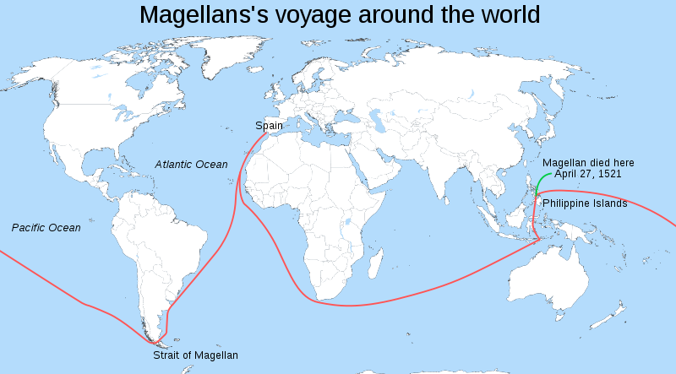

*(*[*http://en.wikipedia.org/wiki/Age_of_Discovery*](http://en.wikipedia.org/wiki/Age_of_Discovery) *(dostop: 26. 7. 2016).)*

Zemljevid dopolni, tako da Magelanovi poti dodaš še pomorske poti, ki sta jih opravila Krištof Kolumb in Vasco da Gama. Zemljevid opremi z ustrezno legendo.

1. Prvi sta se na pot odkrivanja nove poti na Vzhod podali Španija in Portugalska.

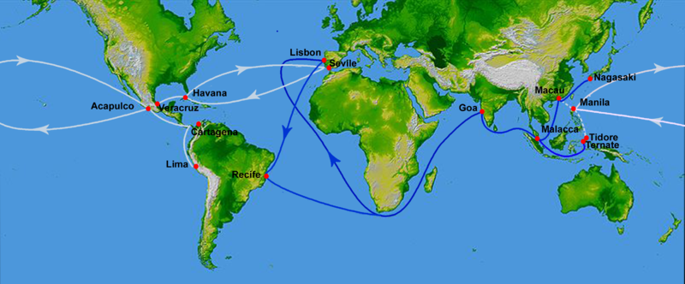

*(*[*http://en.wikipedia.org/wiki/Age_of_Discovery*](http://en.wikipedia.org/wiki/Age_of_Discovery) *(dostop: 26. 7. 2016).)*

Opremi priloženi zemljevid z legendo, tako da z ustreznima barvama označiš poti, ki so jih opravili Španci oz. Portugalci.

S katero pogodbo sta se državi izognili medsebojnim konfliktom glede osvajanj in prisvajanj novih delov sveta?

Kaj je predvidevala ta pogodba?

Pobudo za podpis pogodbe je dal takratni papež Aleksander VI. S kakšnim namenom je Cerkev posegala v kolonialno politiko evropskih držav?

1. Špancem in Portugalcem so se v bitki za delitev novo odkritih delov sveta v kasnejših stoletjih pridružile nove države.

Katere?

1. Večina kolonialnih sil je svoj imperij širila na druge celine preko morij in oceanov. Izjema je bila država, ki je svoj imperij širila z osvajanjem po kopnem.

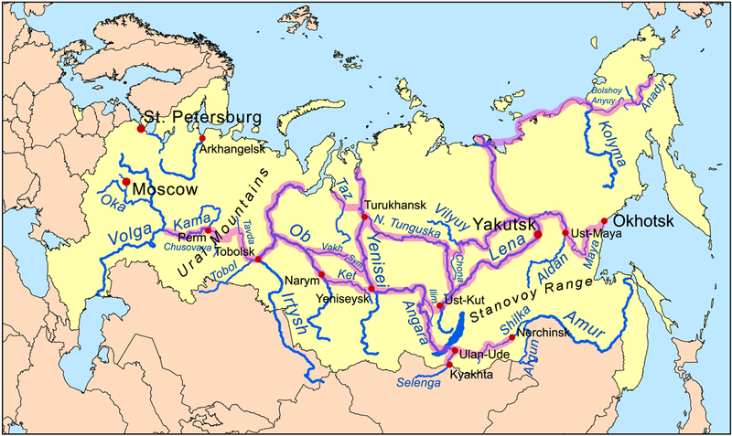

*(*[*http://en.wikipedia.org/wiki/Age_of_Discovery*](http://en.wikipedia.org/wiki/Age_of_Discovery) *(dostop: 26. 7. 2016).)*

S pomočjo zemljevida ugotovi ime države in smer njene kolonialne politike.

POSLEDICE

1. Posledice odkritij so bile številne med drugim tudi izmenjava rastlinskega in živalskega sveta.

Imenuj rastline na slikah, ki so danes sestavni del naše ( evropske) kulinarike, prišle pa so iz Amerike.

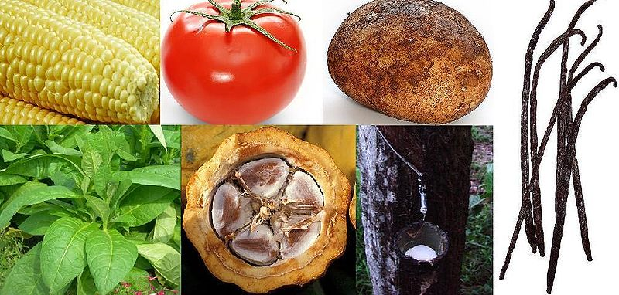

*(*[*http://en.wikipedia.org/wiki/Age_of_Discovery*](http://en.wikipedia.org/wiki/Age_of_Discovery) *(dostop: 26. 7. 2016).)*

1. Trditev: *Posledice za t. i. novi svet so bile za tam živeče prebivalstvo katastrofalne.*

Utemelji postavljeno trditev s tremi argumenti. Argumente oddaj v eListovnik v posebnem Wordovem dokumentu, tudi ocenijo se s posebnimi opisnimi kriteriji za ocenjevanje argumentacije.

1. Zaradi lažjega poslovanja se je v Evropi začel opuščati sejemski način trgovanja. Nadomestil ga je borzni.

V čem je razlika med sejemskim in borznim načinom trgovanja?

Katera od obeh oblik je bolj rizična tako za kupca kot tudi prodajalca in zakaj?

1. Zemljevid prikazuje poseljenost sodobnih človeških ras.

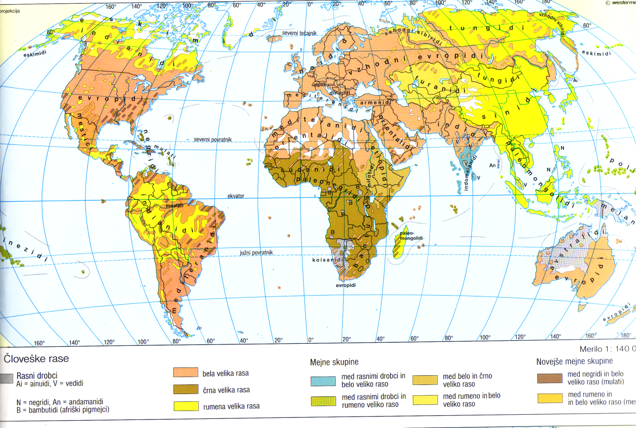

*(Atlas sveta za osnovno šolo. Ljubljana: Založba Mladinska knjiga, 1999, str. 127.)*

Katera človeška rasa je najbolj razširjena po zemeljski obli?

Pojasni povezavo med sodobno rasno sliko sveta in dobo geografskih odkritij.

Kdo so mestici in kdo mulati?

Pojasni vzrok za dotok črne rase v ameriški prostor.